**MON CAHIER D’APPRENTISSAGES**

A l’école, je joue, je manipule je construis et j’apprends beaucoup ! Quelquefois je dois répondre à des consignes sur feuilles : Voici donc les traces de ces apprentissages.

*Ce ne sont pas les seules traces de mes progrès !*

Je le ramènerai à la maison quand, à l’école, quand nous aurons terminé un thème ou un projet !

Il est à consulter avec mes parents qui doivent le signer avant son retour en classe

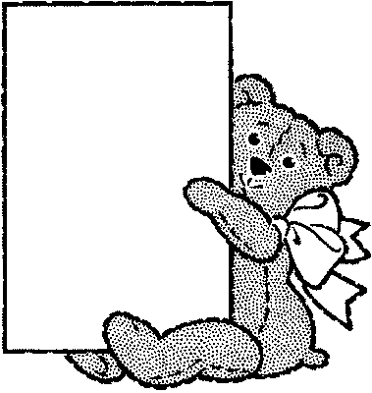

Année

2012 2013